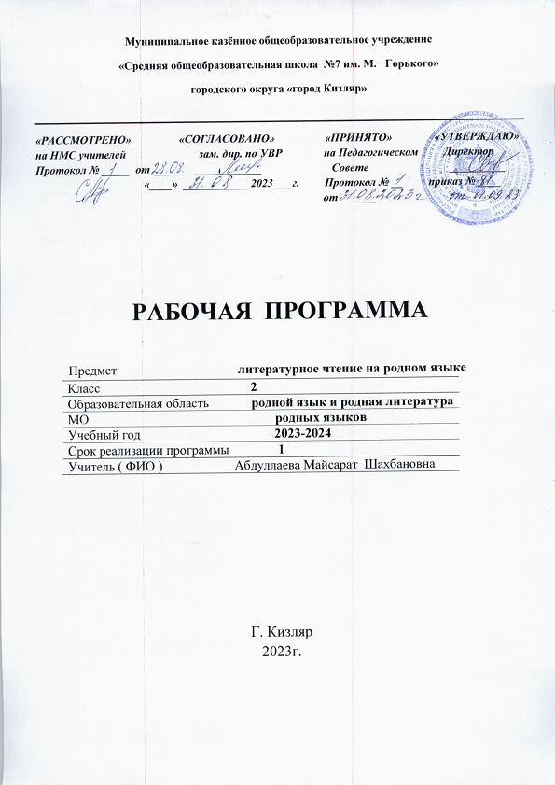

РАСЧЁТ КОЛИЧЕСТВА УРОКОВ
К КАЛЕНДАРНО-ТЕМАТИЧЕСКОМУ ПЛАНУ

Месяц | Кол-во часов | Кол-во письменных работ | Вид работы
Сентябрь | 4
Октябрь | 5
Ноябрь | 3
Декабрь | 4
Январь | 3
Февраль | 3
Март | 3
Апрель | 5
Май | 4
Всего | 34

I четверть | 9
II четверть | 7
III четверть | 9
IV четверть | 9
Всего | 34
I полугодие | 16
II полугодие | 18
Всего | 34

\

Календарно – тематическое планирование курса рассчитано на 34 учебные недели при количестве _1___ урока (ов) в неделю, всего ___34_ уроков. При соотнесении прогнозируемого планирования с составленным на учебный год расписанием и календарным графиком количество часов составило ____34____ уроков.
Если вследствие непредвиденных причин количество уроков изменится, то для выполнения государственной программы по предмету это изменение будет компенсировано перепланировкой подачи материала.

ПРИНЯТЫЕ ОБОЗНАЧЕНИЯ

КР | Контрольная работа
Рр | Развитие речи
ТС | Тестирование
КСД | Контрольный словарный диктант
ЛР | Лабораторная работа
ПР | Практическая работа

Нормативные документы
№ | Нормативные документы
1 | Федеральный закон Российской Федерации « Об образовании в Российской Федерации» от 29.12.2012 г. №273 - ФЗ
2 | Приказ Министерства образования Российской Федерации от 20 декабря 2018 г. N 03-510 «Об утверждении федерального компонента государственных образовательных стандартов начального общего, основного общего и среднего общего образования»
3 | Санитарно-эпидемиологические правила и нормативы СанПиН 2.4.2.2821-10 «Санитарно - эпидемиологические требования к условиям и организации обучения в общеобразовательных учреждениях», утвержденные постановлением Главного государственного санитарного врача Российской Федерации от 29.12.2010 г. №189 (в действующей редакции от 24.11.2015 г.)
4 | Федеральный перечень учебников, рекомендованных (допущенных) к использованию в образовательном процессе в образовательных учреждениях, реализующих программы общего образования (приказ Минобрнауки РФ № 345 от 28 декабря 2018г.)
5 | На основе рабочей программы ФГОС Литературное чтение 2 кл учебное пособие для общеобразовательных организаций Гасанова У.У..и др.) Акционерное общество «Издательство» «Просвещение» г.Москва 2019
6 | Учебный план МКОУ «СОШ № 5» на 2022-2023 учебный год

Учебно - методическое обеспечение учебного процесса
№ | Авторы | Название | Год издания | Издательство
1 | Уружбекова М. М.  Исмаилова А. С. | Литературное чтение  2 кл | 2019 | Москва Санкт- Петербург «Просвещение»
Планируемые образовательные результаты освоения предмета, курса (ФГОС)

Личностные | Осознавать через чтение художественных произведений основные ценности взаимоотношений в семье (любовь и уважение, сочувствие, взаимопомощь, взаимовыручка)..  Осознавать свою принадлежность к определённому этносу, высказывать уважительное отношение к другим народам в ходе рассуждений и бесед при изучении произведений других народов.  Проявлять позитивные чувства по отношению к произведениям родных писателей и поэтов, подбирать схожие по тематике и нравственной проблематике произведения других народов, проявлять чувство уважения к авторам других народностей..  Проявлять интерес к чтению литературных произведений на уроках и дома, в свободное время посещать библиотеку, готовить материал к урокам, обращаясь к разнообразным источникам информации.  Проявлять интерес к изучению творчества авторов, называть любимых авторов, обосновывать свой выбор.  Включаться в литературно-творческую деятельность на уроке и дома по собственному желанию, осознавать её необходимость для развития собственных способностей.  Знать о правилах школьной жизни, осознанно применять их на уроках литературного чтения, обосновывать их существование и пользу для ученика. Приводить примеры «высокого» ученичества из прочитанных произведений.  Пользоваться предлагаемыми учителем формами самооценки и взаимооценки.  Знать, в чём проявляется ответственность и безответственность поведения.  Понимать, что значит быть самостоятельным и несамостоятельным при выполнении каких-либо заданий на уроках и дома.  Приводить примеры ответственного/безответственного, самостоятельного/несамостоятельного поведения героя литературного произведения.  Делать выводы о степени своей ответственности и самостоятельности.  Замечать красоту поэтического слова, указывать на образные слова и выражения, которые использованы автором для создания художественного образа.
Метапредметные | Регулятивные УУД: Сопоставлять цели, заявленные на шмуцтитуле с изучением материала урока в процессе его изучения; формулировать вместе с учителем учебную задачу урока в соответствии с целями темы; принимать учебную задачу урока. Читать в соответствии с целью чтения (выразительно, целыми словами, без искажений и пр.). Коллективно составлять план урока, продумывать возможные этапы изучения темы. Коллективно составлять план для пересказа литературного произведения. Контролировать выполнение действий в соответствии с планом. Оценивать результаты своих действий по шкале и критериям, предложенным учителем. Оценивать результаты работы сверстников по совместно выработанным критериям.
Метапредметные | Познавательные УУД: Пользоваться в практической деятельности условными знаками и символами, используемыми в учебнике для передачи информации.  . Сравнивать и сопоставлять произведения между собой, называя общее и различное в них (лирические и прозаические произведения, басню и стихотворение, народную и литературную сказку).  Сравнивать литературное произведение или эпизод из него с фрагментом музыкального произведения, репродукцией картины художника, с пословицей и поговоркой соответствующего смысла  Осознавать смысл межпредметных понятий: текст поэтический и прозаический, содержание текста, тема текста и основная мысль, автор, авторская позиция, литературный и научно-познавательный текст, басня, художественные ремёсла и народные промыслы.  Перебирать варианты решения нравственной проблемы, поставленной автором в произведении.  Понимать читаемое, интерпретировать смысл, читаемого, фиксировать прочитанную информацию в виде таблиц или схем (при сравнении текстов, при осмыслении структуры текста и пр.).
Метапредметные | Коммуникативные УУД: Строить рассуждение и доказательство своей точки зрения из 5-6 предложений, проявлять активность и стремление высказываться, задавать вопросы. Строить диалог в паре или группе, задавать вопросы на уточнение. Строить связное высказывание из 5-6 предложений по предложенной теме..
Метапредметные | Ученик получит возможность научиться: - Пересказывать содержание произведения выборочно и сжато. Понимать особенности стихотворения: расположение строк, рифму, ритм.  Определять героев басни, характеризовать их, понимать мораль и разъяснять её своими словами.  Находить в произведении средства художественной выразительности (сравнение, олицетворение).

Планируемые образовательные результаты освоения предмета, курса (ФК ГОС)
Знать / понимать | Различать потешки, небылицы, песенки, считалки, народные сказки, осознавать их культурную ценность для русского народа;  Находить отличия между научно-познавательным и художественным текстом; приводить факты из текста, указывающие на его принадлежность к научно-познавательному или художественному; составлять таблицу различий.  Использовать знания о рифме, особенностях жанров (стихотворения, сказки, загадки, небылицы, песенки, потешки), особенностях юмористического произведения в своей литературно-творческой деятельности.  ;
Уметь | читать вслух, соблюдая правила произношения и соответствующую интонацию, доступные по объему текст построенные на даргинском языковом материале; • читать «про себя», понимать основное содержание доступной по объему текстов, построенных на изученном языковом материале, пользуясь в случае необходимости двуязычным словарем; • списывать текст, вставляя в него пропущенные слова соответствии с контекстом; • писать краткое поздравление (членам семьи, другу, подруге опорой на образец);

Содержание учебного предмета, курса ( из ООП)
Раздел / тема | Содержание
Тематическое планирование

№ | Тема раздела | Примерное количество часов | Вид контроля
 | Лето | 3
 | Осень | 2
 | Птицы и животные-наши друзья | 2
 | Свободный труд-начало радости | 2
 | Жизнь ребят и их поступки | 3
 | Зима | 3
 | Семья и школа | 2
 | Оказания помощи и уважения человеку | 2
 | Устное народное творчество | 3
 | Российская Армия | 4
 | Весна | 4
 | Сельская жизнь | 1
 | Моя родина | 2
 | Для самостоятельного чтения | 1
 | Всего за год: | 34

Календарно-тематическое планирование по литературному чтению
на родном (даргинском) языке во 2 классе

№ | Дата |  | Тема урока | Кол-во час | Тип урока | Вид контроля |  |  | д/з
№ | План | Факт | Тема урока | Кол-во час | Тип урока | КР | Рр | Т | д/з
 | 2.09 |  | С.Абдуллаев Лето | 1 | Ознак.с нов. матер |  | V |  | Стр 4
 | 9.09 |  | Р.Рашидов Люблю летний дождь | 1 | Комбин. |  | V |  | Стр 7
 | 16.09 |  | Пятерка | 1 | Комбин. |  | V |  | Стр 9
 | 23.09 |  | Р.Рашидов Золотая осень | 1 | Комбин. |  | V |  | Стр 20
 | 30.09 |  | Х.Алиев Готовимся к зиме | 1 | Комбин. |  | V |  | Стр 26
 | 7.10 |  | Б.Алибеков Наказание | 1 | Комбин. |  | V |  | Стр 34
 | 14.10 |  | Х.Курбанов Медведь и волк | 1 | Комбин. |  | V |  | Стр 39
 | 21.10 |  | Г.Курбанова Дятел | 1 | Комбин. |  | V |  | Стр 42
 | 28.10 |  | Р. Рашидов Тракторист | 1 | Комбин. |  | V |  | Стр 50
 | 11.11 |  | Сказка Мясо для Баху | 1 | Комбин. |  | V |  | Стр 57
 | 18.11 |  | И.Абдуллатипов Дерево Мурада | 1 | Комбин. |  | V |  | Стр 67
 | 25.11 |  | Р.Рашидов Кошка Амины | 1 | Комбин. |  | V |  | Стр 71
 | 2.12 |  | Р.Рашидов Дружба | 1 | Комбин. |  | V |  | Стр 77
 | 9.12 |  | Р. Багомедов Зима | 1 | Комбин. |  | V |  | Стр 86
 | 16.12 |  | Р.Рашидов Пришла зима | 1 | Комбин. |  | V |  | Стр 90
 | 23.12 |  | Г.Алиев Идёт снег | 1 | Комбин. |  | V |  | Стр 96
 | 30.12 |  | Р. Рашидов Пятёрка | 1 | Комбин. |  | V |  | Стр 103
 | 13.01 |  | И.Гусейнов Подарок для мамы | 1 | Комбин. |  | V |  | Стр 109
 | 20.01 |  | А.Абу-Бакар Помощь дедушке | 1 | Комбин. |  | V |  | Стр 121
 | 27.01 |  | Р. Рашидов Рассказ охотника | 1 | Комбин. |  | V |  | Стр 123
 | 3.02 |  | М. Гамидов Годекан | 1 | Комбин. |  | V |  | Стр 132
 | 10.02 |  | Умный Кади | 1 | Комбин. |  | V |  | Стр 134
 | 17.02 |  | Скороговорки | 1 | Комбин. |  | V |  | Стр 142
 | 24.02 |  | Загадки | 1 | Комбин. |  | V |  | Стр 143
 | 3.03 |  | День защитника Отечества | 1 | Комбин. |  | V |  | Стр 149
 | 10.03 |  | Р.Рашидов Солдат | 1 | Комбин. |  | V |  | Стр 150
 | 17.03 |  | М.Огузов Магомед Нурбагандов | 1 | Комбин. |  | V |  | Стр 151
 | 4.04 |  | Г.-Б. Багандов Стоит памятник | 1 | Комбин. |  | V |  | Стр 158
 | 14.04 |  | А. Абдулманапова Весна | 1 | Комбин. |  | V |  | Стр 163
 | 21.04 |  | М. Гамидов Кукушка | 1 | Комбин. |  | V |  | Стр 168
 | 28.04 |  | М. Гамидов Моё село | 1 | Комбин. |  | V |  | Стр 178
 | 5.05 |  | Г. Муртазалиев За Родину | 1 | Комбин. |  | V |  | Стр 201
 | 12.05 |  | М. Ахмедов Махачкала | 1 | Комбин. |  | V |  | Стр 204
 | 19.05 |  | Колыбельная | 1 | Комбин. |  | V |  | Стр 209
 | 26.05 |  | Итоговое повторение | 1 |  |  | V |  | -

